

Thời gian: 7 Ngày 6 Đêm
Khách sạn: 4* địa phương - Hàng không: AIR CHINA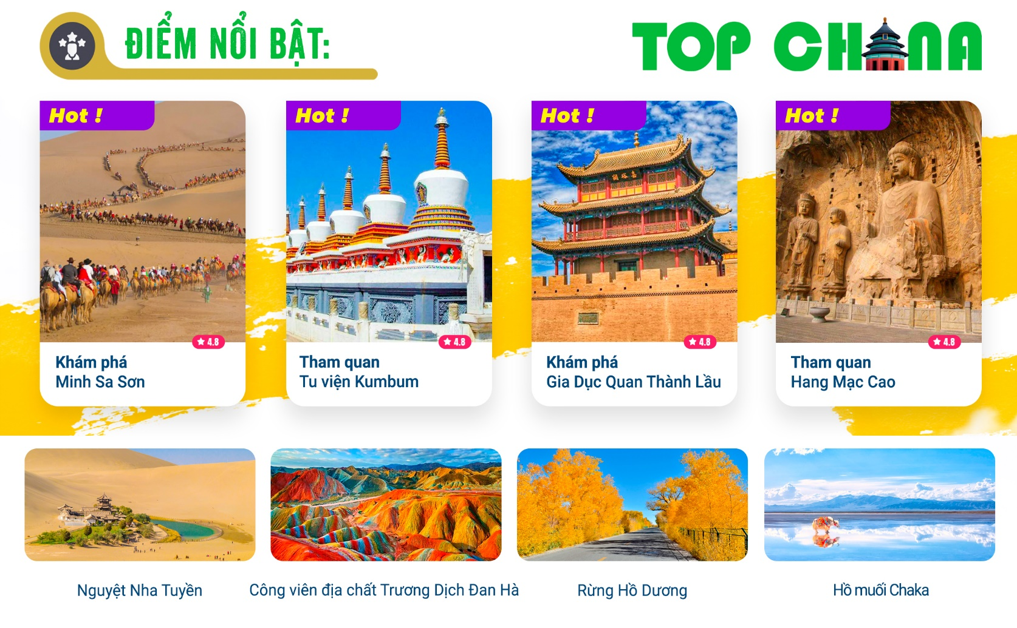
NGÀY 1: | TP.HCM – BẮC KINH – ĐÔN HOÀNG (Ăn sáng + tối trên máy bay, Ăn trưa)
02h00 Trưởng đoàn đón quý khách tại sân bay quốc tế Tân Sơn Nhất để làm thủ tục khởi hành đi Đôn Hoàng quá cảnh tại Bắc Kinh. Chuyến bay:
CA904 SGN - PEK 05:10 – 11:10
CA1287 PEK - DNH 16:55 - 20:35
Xe và hướng dẫn địa phương đón đoàn di chuyển về nhận phòng khách sạn.
Quý khách tự do đi dạo và tham quan Chợ đêm Sa Châu - một trong những địa điểm sôi động và đặc sắc nhất tại thành phố Đôn Hoàng. Chợ đêm này không chỉ là nơi buôn bán nhộn nhịp mà còn là không gian thể hiện đậm nét văn hóa địa phương và hơi thở của Con đường Tơ Lụa huyền thoại.
NGÀY 2: | ĐÔN HOÀNG (Ăn 3 bữa)
Sáng: Quý khách dùng bữa sáng tại khách sạn, sau đó khởi hành đi tham quan:
- Hang Mạc Cao (Hang nghìn Phật) là quần thể hang động Phật giáo nổi tiếng, nằm bên rìa sa mạc Gobi. Được UNESCO công nhận là Di sản văn hóa thế giới “kho báu nghệ thuật Phật giáo lớn nhất thế giới”, phản ánh sự giao thoa văn hóa rực rỡ trên Con đường Tơ Lụa cổ.. (Bao gồm xe điện)
- Thưởng thức phim 3D tái hiện lịch sử hình thành, giá trị nghệ thuật, và quá trình bảo tồn của Mạc Cao Động.
Trưa: Đoàn dùng bữa trưa, sau đó tiếp tục tham quan:
- Minh Sa Sơn – Minh Sa có nghĩa là “Núi Cát Hát”. Khi có gió thổi qua, hoặc khi có người trượt chân hay cưỡi lạc đà trên cát, những hạt cát sẽ va chạm vào nhau và phát ra âm thanh như tiếng nhạc, tiếng trống, thậm chí giống tiếng binh khí va chạm.
- Trải nghiệm cưỡi Lạc Đà trên sa mạc (Chi phí bao gồm), vào vai thương nhân xưa cùng hoài niệm về quá khứ huy hoàng của Con đường tơ lụa. Ngắm hoàng hôn đại mạc, check in bộ ảnh đáng nhớ với đèn giao thông dành cho Lạc Đà.
- Nguyệt Nha Tuyền – một ốc đảo xanh mát hình trăng lưỡi liềm nằm ngay dưới chân núi. Dù nằm giữa sa mạc khô cằn, suối vẫn giữ được mực nước ổn định trong suốt 2000 năm, trở thành biểu tượng của sự sống giữa vùng đất khắc nghiệt. (Bao gồm 1 lượt xe điện)
- Check in chùa tháp Nguyệt Nha được xây dựng từ thời nhà Hán.
Tối: Quý khách dùng bữa tối và nhận phòng khách sạn nghỉ đêm.
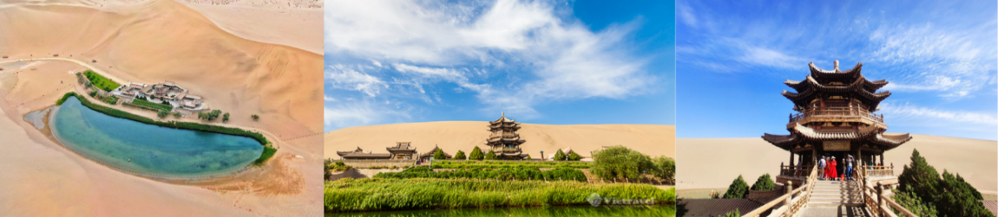
NGÀY 3: | ĐÔN HOÀNG – GIA DỤC QUAN – TỬU TUYỀN (Ăn 3 bữa)
Sáng: Quý khách ăn sáng tại khách sạn. Sau đó khởi hành đến Tửu Tuyền, tham quan:
- Tượng Đại Địa Chi Tử - tượng em bé khổng lồ nằm giữa sa mạc Gobi, tác phẩm điêu khắc này được đặt tên là “Đứa con của Đất” nằm trên tuyến đường nối liền hai địa danh du lịch nổi tiếng của Trung Quốc
Trưa: Dùng bữa trưa tại nhà hàng, tiếp tục tham quan:
- Gia Dục Quan là cửa ải phía tây của Vạn Lý Trường Thành, được mệnh danh là “Quan ải hùng vĩ nhất thiên hạ”. Nằm giữa sa mạc Gobi và núi Kỳ Liên, nơi đây từng là điểm phòng thủ và giao thương quan trọng trên Con đường Tơ Lụa. Du khách có thể tham quan tường thành cổ, tháp canh và di tích lịch sử, với xe trung chuyển đưa đón thuận tiện trong khu vực. (Bao gồm xe điện)
Tối: Xe đưa đoàn dùng bữa tối và nhận phòng khách sạn nghỉ đêm tại Tửu Tuyền.
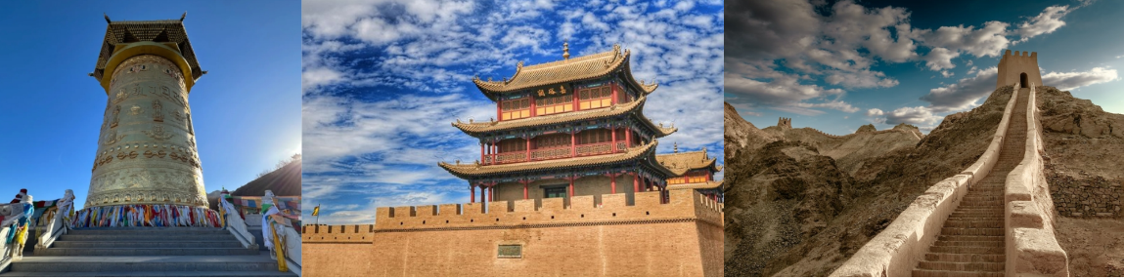
NGÀY 4: | RỪNG HỒ DƯƠNG – TRƯƠNG DỊCH (Ăn 3 bữa)
Sáng: Quý khách ăn sáng tại khách sạn, xe đưa đoàn đến huyện Kim Tháp tham quan:
- Rừng Hồ Dương (Hồ Dương Lâm) là một công viên rừng lớn với hàng ngàn cây hồ dương, một loại cây có sức sống dẻo dai và tuổi thọ hàng ngàn năm.
Trưa: Quý khách dùng bữa trưa tại nhà hàng địa phương, đoàn di chuyển đi Trương Dịch. Tham quan:
- Công viên địa chất Trương Dịch Đan Hà – Núi Bảy Màu - nơi đây nổi tiếng với những dãy núi rực rỡ sắc màu tự nhiên như đỏ, vàng, cam, xanh… hình thành qua hàng triệu năm kiến tạo địa chất. Trải qua thời gian dài, những lớp đá đã bị bào mòn, để lộ ra các đường sọc màu kỳ lạ và tạo nên địa hình độc đáo với các cột đá, khe núi, thung lũng tự nhiên. Công viên địa chất này được UNESCO công nhận là Di sản thiên nhiên thế giới vào năm 2010 (Bao gồm xe điện).
Tối: Đoàn nghỉ đêm tại Trương Dịch
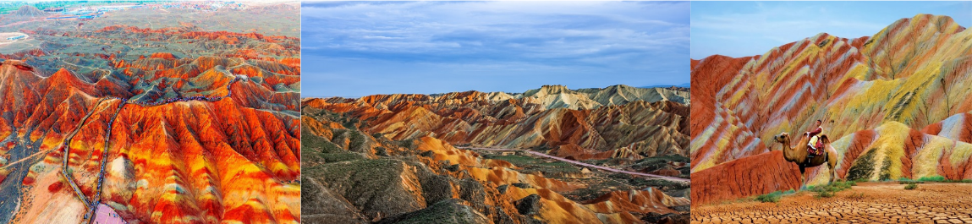
NGÀY 5: | TRƯƠNG DỊCH – TÂY NINH – HỒ THANH HẢI – THỊ TRẤN CHAKA (Ăn 3 bữa)
Sáng: Ăn sáng tại khách sạn, đoàn di chuyển ra ga tàu, trải nghiệm chuyến tàu cao tốc để đi chuyến tàu đến Tây Ninh D2682 09:09 – 11:24, Đến Tây Ninh đoàn dùng bữa trưa tại nhà hàng. Sau bữa trưa đoàn tiếp tục tham quan:
- Ngắm Núi Nhật Nguyệt - nằm trên cao nguyên Thanh Tạng, là ranh giới tự nhiên giữa vùng canh tác nông nghiệp và khu vực chăn thả gia súc. Núi gắn liền với truyền thuyết công chúa Văn Thành khi nàng gả vào Tây Tạng, đã để lại chiếc gương mặt trời và mặt trăng – từ đó núi mang tên “Nhật Nguyệt”. Đây là điểm dừng chân lý tưởng để ngắm cảnh núi non hùng vĩ và tìm hiểu dấu ấn lịch sử – văn hóa giữa Hán – Tạng.
- Tham quan Hồ Thanh Hải (cấp 5A) là hồ nước mặn nội địa lớn nhất Trung Quốc. Hồ này không chỉ nổi bật bởi độ mặn của nước mà còn được biết đến là một trong những hồ đẹp nhất quốc gia.
Chiều: Khởi hành đi Chaka – Nằm ẩn mình giữa lòng cao nguyên Thanh Tạng nổi tiếng với hồ muối Chaka. Đoàn dùng bữa tối tại nhà hàng địa phương,nhận phòng khách sạn nghỉ đêm tại thị trấn Chaka.
NGÀY 6: | THỊ TRẤN CHAKA – TÂY NINH (Ăn 3 bữa)
Sáng: Ăn sáng tại khách sạn, đoàn di chuyển tham quan:
- Hồ muối Chaka hay còn được mệnh danh là "Tấm gương của bầu trời" là một trong những hồ muối đẹp nhất và lớn nhất thế giới. Nằm ở độ cao hơn 3.000 mét so với mực nước biển hồ muối này mang đến một khung cảnh ngoạn mục với làn nước trong vắt như gương phản chiếu bầu trời xanh biếc và những đám mây trắng xóa, nằm giữa khung cảnh hoang sơ của cao nguyên Thanh Tạng, với những ngọn núi hùng vĩ bao quanh tại tỉnh Thanh Hải, Trung Quốc. Du khách có thể tham gia các hoạt động như đi tàu hỏa nhỏ, chụp ảnh lưu niệm, thưởng thức cảnh hoàng hôn và bình minh tuyệt đẹp trên mặt hồ.
- Trải nghiệm tham quan hồ muối bằng tàu lửa ngắm nhìn toàn cảnh xung quanh hồ. (Chi phí bao gồm)
Trưa: Ăn trưa, khởi hành về Tây Ninh.
Tối: Xe đưa đoàn dùng bữa tối và nhận phòng khách sạn nghỉ đêm tại Tây Ninh.
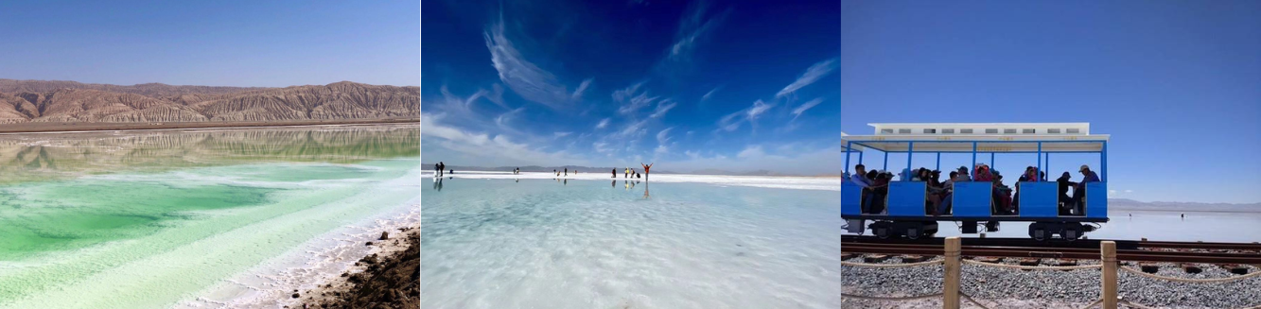
NGÀY 7: | TÂY NINH – BẮC KINH – TP.HCM (Ăn Sáng, Ăn Trưa)
Sáng: Ăn sáng tại khách sạn, làm thủ tục trả phòng, xe đưa đoàn đến thăm:
- Tu viện Kumbum, hay còn gọi là Tháp Nhĩ Tự là một trong những ngôi chùa Phật giáo Tây Tạng lớn và quan trọng nhất ở khu vực Tây Bắc Trung Quốc, nổi bật với kiến trúc pha trộn giữa phong cách Tây Tạng và Hán truyền thống. Tháp Nhĩ Tự không chỉ là trung tâm tín ngưỡng quan trọng mà còn là nơi lưu giữ nhiều tác phẩm nghệ thuật Phật giáo quý giá.
Trưa: Xe đưa đoàn đi dùng bữa trưa tại nhà hàng, sau đó di chuyển ra sân bay làm thủ tục xuất cảnh đáp chuyến bay đến Bắc Kinh sau đó nối chuyến về TP. HCM.
CA1204 XNN – PEK 15:40 – 18:15
CA903 PEK – SGN 20:20 – 00:40⁺¹
Đến sân bay Tân Sơn Nhất, đoàn làm thủ tục nhập cảnh lấy hành lý.
Chia tay Quý khách. Hẹn gặp lại quý khách!
Lưu ý: Các điểm tham quan trong chương trình sẽ linh động sao cho phù hợp với tình hình thực tế.
NGÀY  KHỞI HÀNH |  | CHUYẾN BAY | GIÁ BÁN KHÁCH LẺ GHÉP ĐOÀN (VNĐ)
 |  | CHUYẾN BAY | NGƯỜI LỚN |  | TRẺ EM  (Từ 2-dưới 11T) |  | EM BÉ  (Dưới 2T)
 |  | CHUYẾN BAY |  |  | Ngủ chung giường với cha mẹ
10/10/2025 |  | CA904 SGN – PEK 05:10 – 11:10  CA1287 PEK – DNH 16:55 – 20:35  ---  CA1204 XNK – PEK 15:40 – 18:15  CA903 PEK – SGN 20:20 – 00:40⁺¹ |  | 33.500.000 |  | 30.150.000 |  | 10.050.000
24/10/2025 |  |  |  | 33.500.000 |  | 30.150.000 |  | 10.050.000
`
GIÁ TOUR BAO GỒM:
- Vé máy bay khứ hồi theo đoàn (Bao gồm 01 KIỆN 23kg hành lý ký gửi + 05kg xách tay)
- Phí an ninh sân bay, bảo hiểm hàng không thuế phi trường 2 nước.
- Xe máy lạnh vận chuyển suốt tuyến.
- Vé tham quan vào cửa 01 lần tất cả các điểm có trong chương trình.
- Khách sạn tiêu chuẩn 4* địa phương. Tiêu chuẩn 2khách/phòng. Trường hợp lẻ nam/ nữ ghép phòng 3.
- Visa đoàn nhập cảnh Trung Quốc cho khách hộ chiếu Việt Nam. (Scan Hộ chiếu + file hình thẻ 4*6 nền trắng)
- Phục vụ nước suối 1 Chai/khách/ngày.
- Các bữa ăn theo chương trình. (Các bữa ăn có thể thay đổi phù hợp với tuyến điểm tuy nhiên vẫn đảm bảo đủ số lượng và chất lượng bữa ăn tương đương hoặc hơn).
- Trưởng đoàn và HDV địa phương phục vụ suốt tuyến theo chương trình.
- Bảo hiểm du lịch.
KHÔNG BAO GỒM:
- Hộ chiếu thời hạn còn đủ 6 tháng tính từ ngày về.
- Các các điểm than quan không có trong chương trình.
- Phụ thu phòng đơn với khách có nhu cầu ngủ riêng 1 phòng (nếu có). 7.000.000 VNĐ/khách/tour.
- Tip HDV và tài xế 56 USD/khách/tour.
- Visa tái nhập đối với khách mang quốc tịch nước ngoài (nếu có): 945.000 vnđ/khách.
- Hành lý quá cước quy định, xe vận chuyển và HDV ngoài giờ v.v…
ĐIỀU KIỆN HOÀN/HỦY:
Ngay sau khi đăng kí tour, cọc 50% tổng giá tour, Phần còn lại Vui lòng thanh toán trước 14 ngày khởi hành.
- Hủy tour sau khi đăng ký phí phạt 50% tiền cọc. (+phí visa nếu có)
- Hủy tour trước 30 ngày phí phạt = 50% tổng giá tour chương trình (+phí visa nếu có) (Tính theo ngày làm việc).
- Hủy tour trước 20 ngày phí phạt = 75% tổng giá tour chương trình (+phí visa nếu có) (Tính theo ngày làm việc).
- Sau thời gian trên phí phạt = 100% tổng giá trị chương trình (+phí visa nếu có) (Tính theo ngày làm việc).
Việc huỷ bỏ chuyến đi phải được thông báo trực tiếp với Công ty bằng văn bản hoặc qua email, tin nhắn điện thoại và phải được Công ty xác nhận. Việc huỷ bỏ bằng điện thoại không được chấp nhận.
Thời gian hủy tour được tính cho ngày làm việc, không tính thứ 7, chủ nhật và các ngày Lễ Tết.
**Trong những trường hợp khách quan như : khủng bố, thiên tai…hoặc do có sự cố, có sự thay đổi lịch trình của các phương tiện vận chuyển công cộng như : máy bay, tàu hỏa…thì Cty sẽ giữ quyền thay đổi lộ trình bất cứ lúc nào vì sự thuận tiện, an toàn cho khách hàng và sẽ không chịu trách nhiệm bồi thường những thiệt hại phát sinh**.
LƯU Ý:
- Trước khi đăng ký tour du lịch xin Quý khách vui lòng đọc kỹ chương trình tour, điều khoản, giá tour bao gồm cũng như không bao gồm trong chương trình.
- Nếu khách hàng bị cơ quan xuất nhập cảnh từ chối xuất cảnh hoặc nhập cảnh vì lí do cá nhân hay nhân thân, công ty du lịch sẽ không chịu trách nhiệm và sẽ không hoàn trả tiền tour.
- Do tính chất là đoàn ghép khách lẻ, công ty sẽ nhận đủ số lượng khách tối thiểu 10 khách người lớn và đảm bảo đoàn sẽ khởi hành đúng lịch trình. Trong trường hợp đoàn không đủ khách, công ty có trách nhiệm thông báo cho Quý khách trước ngày khởi hành 07 ngày và sẽ thỏa thuận lại ngày khởi hành khác, hoặc hoàn trả toàn bộ số tiền mà Quý khách đã thanh toán.
- Công dân phải hoàn thành nghĩa vụ nộp thuế với nhà nước và không vi phạm pháp luật mới được xuất cảnh. Trong trường hợp cá nhân còn nợ thuế, không được phép xuất cảnh thì Công Ty không chịu trách nhiệm bồi hoàn thiệt hại.
- Qúy khách đã phẩu thuật thẩm mỹ vui lòng làm lại hộ chiếu mới theo hình ảnh ở thời điểm hiện tại. Nếu không nhập cảnh được do ảnh hộ chiếu khác hình ảnh thực tế, công ty du lịch không chịu trách nhiệm và sẽ không hoàn trả tiền tour.
- Không giải quyết cho bất kì lí do thăm thân, kinh doanh…để tách đoàn.
- Do các chuyến bay phụ thuộc vào các hãng Hàng Không nên trong một số trường hợp giờ bay có thể thay đổi mà không được thông báo trước.
- Hộ Chiếu phải còn thời hạn sử dụng trên 6 tháng (Tính từ ngày khởi hành).
- Tour thuần túy du lịch, suốt chương trình Quý khách không được rời đoàn.
- Nếu khách là Việt Kiều hoặc nước ngoài có visa rời phải mang theo lúc đi tour.
- Trẻ em dưới 15 tuổi phải có bố mẹ đi cùng hoặc người được uỷ quyền phải có giấy uỷ quyền từ bố mẹ.
- Công ty sẽ hỗ trợ về thủ tục hồ sơ trong khả năng khi Quý khách bị từ chối nhập cảnh vào lãnh thổ Trung Quốc.
THỦ TỤC XIN VISA ĐOÀN TRUNG QUỐC
- Hộ chiếu: Scan hoặc chụp hình, lưu ý không được mất góc, để dẹt 180 độ, không dính ngón tay.
- Hình 4x6: hình mới nhất trong vòng 6 tháng đến hiện tại, nền trắng, chụp rõ ngũ quan, không cười, không đeo trang sức, không dùng phần mềm chỉnh sửa photoshop.
Trường hợp chính sách thay đổi công ty sẽ chuyển sang xin visa lẻ.


